LAPORAN PRAKTIKUM STRUKTUR DATA



Oleh :

DEVIA PUJI ASTUTI

2311531005

Dosen Pengampu :

Dr. WAHYUDI, MT.

DEPARTEMEN INFORMATIKA

FAKULTAS TEKNOLOGI INFORMASI

UNIVERSITAS ANDALAS

PADANG

1. TUJUAN
2. Memahami cara penggunaan Queue.
3. Memahami cara kerja Queue pada data
4. Membuat program menggunakan Queue.
5. KAJIAN TEORI

**Pengertian Queue**

Queue (antrian) dalam pemrograman Java adalah struktur data yang mengikuti prinsip FIFO (First In, First Out). Artinya, elemen yang pertama kali dimasukkan ke dalam queue akan menjadi elemen pertama yang dikeluarkan. Queue sering digambarkan seperti antrian di mana orang yang pertama kali antri akan menjadi orang pertama yang dilayani.

**Operasi Dasar Queue**

Ada beberapa operasi dasar yang dapat dilakukan pada queue:

* offer(element): Menambahkan elemen baru ke bagian belakang queue.
* poll(): Menghapus elemen terdepan dari queue dan mengembalikan nilainya.
* peek(): Mengambil nilai elemen terdepan dari queue tanpa menghapusnya.
* isEmpty(): Mengembalikan nilai true jika queue kosong, dan false jika queue berisi elemen.
* size(): Mengembalikan jumlah elemen yang terdapat dalam queue.

**Implementasi Queue di Java**

Java menyediakan beberapa kelas untuk mengimplementasikan queue, antara lain:

* LinkedList: Kelas LinkedList dapat digunakan sebagai queue dengan cara menggunakan metode offer(), poll(), peek(), isEmpty(), dan size().
* PriorityQueue: Kelas PriorityQueue dapat digunakan sebagai queue prioritas, di mana elemen dikeluarkan berdasarkan prioritasnya.
* Deque: Kelas Deque adalah interface yang lebih umum untuk queue dan memungkinkan operasi tambahan seperti addLast(), addFirst(), removeLast(), dan removeFirst().

**Penjelasan Kode**

1. Inisialisasi Queue: **Queue<Integer> queue = new LinkedList<>();** membuat objek queue untuk menyimpan elemen-elemen bertipe Integer.
2. add(): Menambahkan elemen 10, 20, dan 30 ke dalam queue.
3. peek(): Mengambil elemen kepala (10) tanpa menghapusnya.
4. poll(): Menghapus dan mengembalikan elemen kepala (10).
5. isEmpty(): Memeriksa apakah queue kosong (tidak kosong dalam contoh ini).
6. element(): Mengambil elemen kepala (20) setelah operasi **poll()**.

**Penggunaan Queue**

Queue memiliki banyak aplikasi dalam pemrograman, antara lain:

* Sistem Antrian: Queue digunakan untuk mengelola antrian pelanggan, seperti antrian di kasir, antrian di bank, dan antrian di tempat layanan lainnya.
* Buffering: Queue digunakan untuk menyimpan data sementara sebelum diproses lebih lanjut.
* Multithreading: Queue digunakan untuk menyinkronisasi akses ke sumber daya bersama antara beberapa thread.
* Algoritma Pencarian: Queue digunakan dalam algoritma pencarian seperti Breadth-First Search (BFS).

1. LANGKAH PENGERJAAN
   1. Input Queue

seperti pada judul buat class dengan nama “InputQueue” dan mulai program dengan codingan seperti dibawah ini agar tidak terjadi error.

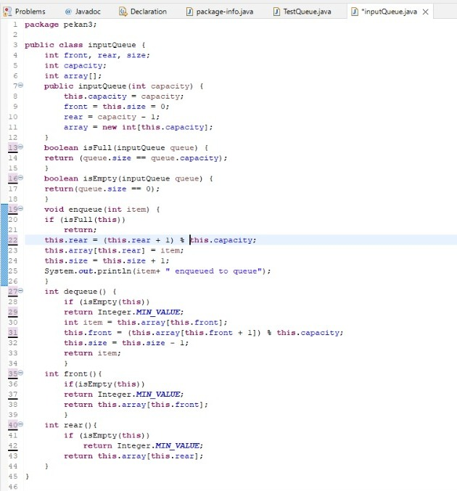

Dengan output yang akan didapat seperti dibawah ini :

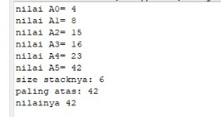

* 1. Test Queue

Buat class dengan nama ”TestQueue” dan mulai buat program seperti dibawah agar tidak terjadi error saat pengerjaan.

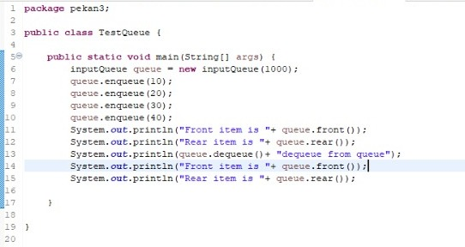

Dengan output yang dihasilkan akan seperti gambar dibawah :

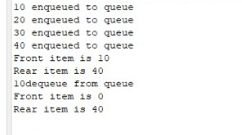

* 1. Reverse Data

Buat class pada eclipse dengan nama “ReverseData” dan mulai codingan dengan import java .util.Queue juga Stack seperti pada gambar dibawah ini.

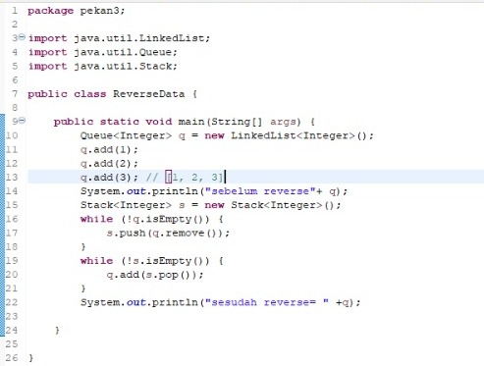

Maka akan menghasilkan output seperti dibawah ini :

